Öffentliche Sitzung
der Nutzer:innen-Vertretung

Wann: Montag, 8. Jänner 2024 von 15 - 17 Uhr
Wo: Land-Haus 1, Erdgeschoss, Großer Saal,
Eduard Wallnöfer-Platz 3, 6020 Innsbruck
Die Teilnahme ist präsenz UND online möglich!
Um was geht es?
Im März 2024 wird die Nutzer:innen-Vertretung Tirol neu gewählt.
Möchtest du dich wählen lassen und bei uns mitarbeiten?
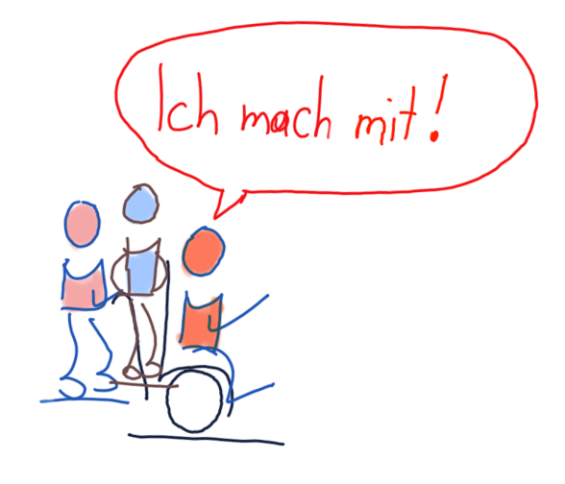
Dann komme zur Sitzung!
Mach mit!
Es geht um uns!
Dort können wir uns kennenlernen und austauschen.
Und es können Fragen gestellt werden.
Bitte melde dich zur Sitzung an!
Schreibe ein Email an info@nvtirol.at
Oder melde dich telefonisch unter +43 699 180 160 36 oder +43 676 54 83 806
Barrierefreiheit: Es ist Gebärdensprach-Dolmetsch, Schrift-Dolmetsch und Zusammenfassung in leichte Sprache/Visualisierung vorhanden.

Wir sind sehr neugierig und freuen uns auf dich!
Deine Nutzer:innen-Vertretung Tirol
A2/B1

Mach mit und melde dich!
Deine Erfahrungen und Ideen sind wichtig für alle Menschen!

Im März 2024 wird die Nutzer:innen-Vertretung Tirol neu gewählt.
Möchtest du dich wählen lassen und bei uns mitarbeiten?

Du möchtest mehr Informationen?
Dann schicken wir dir gerne unsere Info-Broschüre!
Gib uns dafür bitte deine Adresse oder deine Mail-Adresse:

Name: ___________________________________________
Adresse und/oder Mail-Adresse: ___________________________________________

Wie kannst du uns erreichen?
- Du kannst uns eine E-Mail schreiben: info@nvtirol.at
- Du kannst uns einen Brief schreiben: Hallerstraße 109/1, 6020 Innsbruck
- Oder du besuchst uns einfach online: www.nvtirol.at

Wir sind sehr neugierig und freuen uns auf dich!
Deine Nutzer:innen-Vertretung Tirol
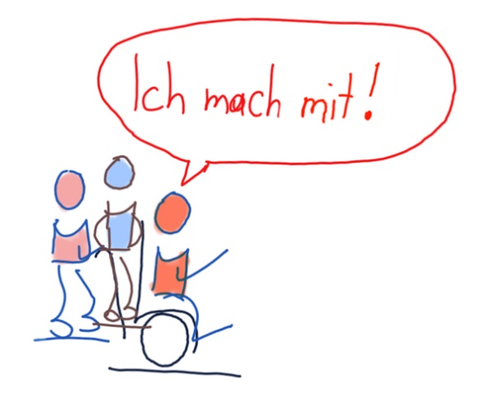
Sei dabei!
Es wird noch Workshops geben.
Wir freuen uns auf dich!

